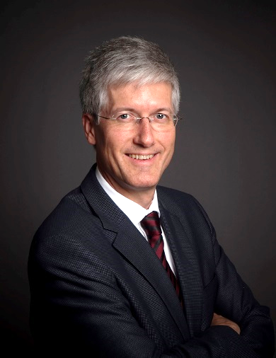
Rolf Einar FIFE
Curriculum Vitae
Né le 18 octobre 1961, Rolf Einar FIFE a passé son baccalauréat à Paris en 1978, après une scolarité en Italie et en France. Il est diplômé en sciences juridiques et en langue arabe à l’Université d’Oslo et a été chercheur invité (Visiting Fellow) à l’Université de Cambridge.

M. Fife travaille de 1984 à 1985 à l’administration des affaires polaires du Ministère de la Justice de Norvège, avant d’intégrer le Ministère des Affaires étrangères en 1985. Il est deuxième secrétaire à Riyadh 1988-1990 et premier secrétaire à la Mission permanente de la Norvège auprès des Nations Unies à New York 1990-1993. Il est chef de section du droit des organisations internationales et du droit de la mer en 1993, directeur du droit international public en 1997 et directeur général adjoint en 1999, avant d’être nommé directeur général des affaires juridiques, un poste qu’il a occupé de janvier 2002 jusqu’à sa nomination comme Ambassadeur de Norvège en France en 2014.

M. Fife a été chargé de la fonction de conseiller juridique du gouvernement et de négociateur, en particulier dans les domaines du droit de la mer et de l’Arctique, des Nations Unies ainsi que du droit de l’Espace économique européen et de l’OMC, et il a été membre du conseil de direction du Ministère. Il a été en charge des négociations de traités de frontières maritimes, notamment en 2010 avec la Fédération de Russie dans la Mer de Barents et l’Océan arctique, et dans le secteur pétrolier, ainsi que de l’équipe de la Norvège devant la Commission sur les limites du plateau continental à New York. Chef de la délégation norvégienne à la Conférence diplomatique de Rome sur la Cour pénale internationale, il a été coordonnateur et président de groupes de travail à l’ONU et à l’Assemblée des Etats parties de la CPI. M. Fife fut élu Président pour les années 2009 et 2010 du Comité des conseillers juridiques sur le droit international public (CAHDI) du Conseil de l’Europe. Il a représenté la Norvège devant plusieurs juridictions internationales. Il est membre de la Cour permanente d’arbitrage à La Haye. Il a présidé la Société norvégienne pour le droit international, et notamment enseigné à l’Université d’Oslo et à l’Institut norvégien des Hautes Etudes de la Défense. Ses publications en plusieurs langues incluent un Lexique juridique franco-norvégien et un manuel de la jurisprudence de la Cour internationale de justice.

M. Fife est marié et a un enfant.

